Medvehagyma
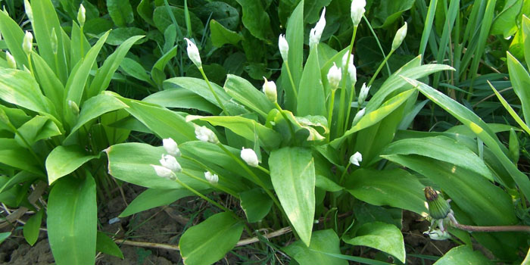
Forrás: https://www.termeszetcseppjei.hu/medvehagyma-allium-ursinum/

Májusi gyöngyvirág
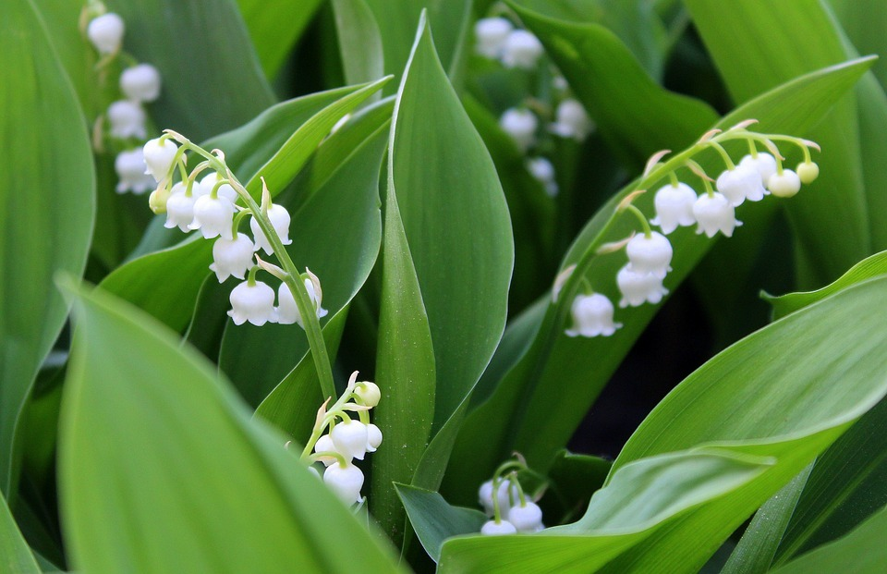
Forrás: https://citygreen.hu/wp-content/uploads/2016/07/gy%C3%B6ngyvir%C3%A1g-3.jpg

Gumós baraboly
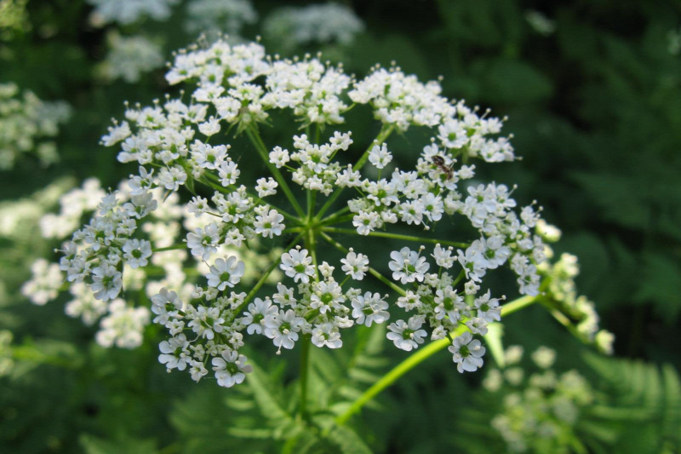
Forrás: https://cdn.nwmgroups.hu/s/img/i/1709/2017091720.jpg?w=800&h=533&t=5
Foltos bürök
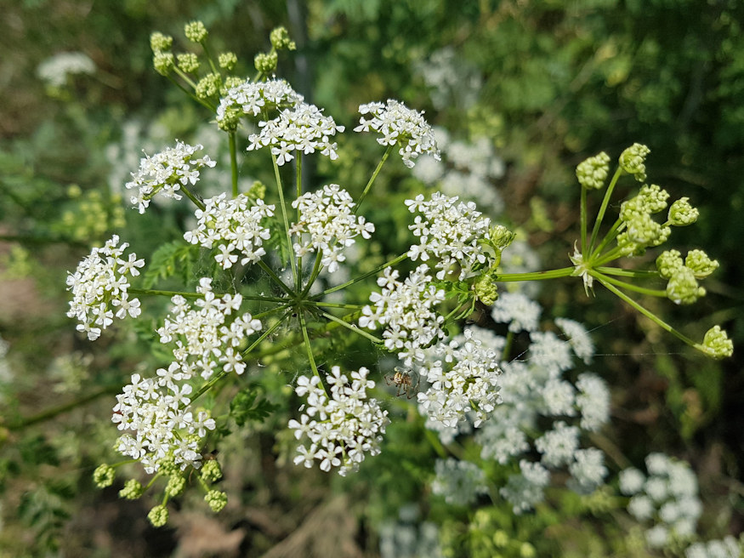
Forrás: https://hobbikert.hu/images/magazin/gyom/foltos_burok_legveszelyesebb_06.jpg

Fekete bodza
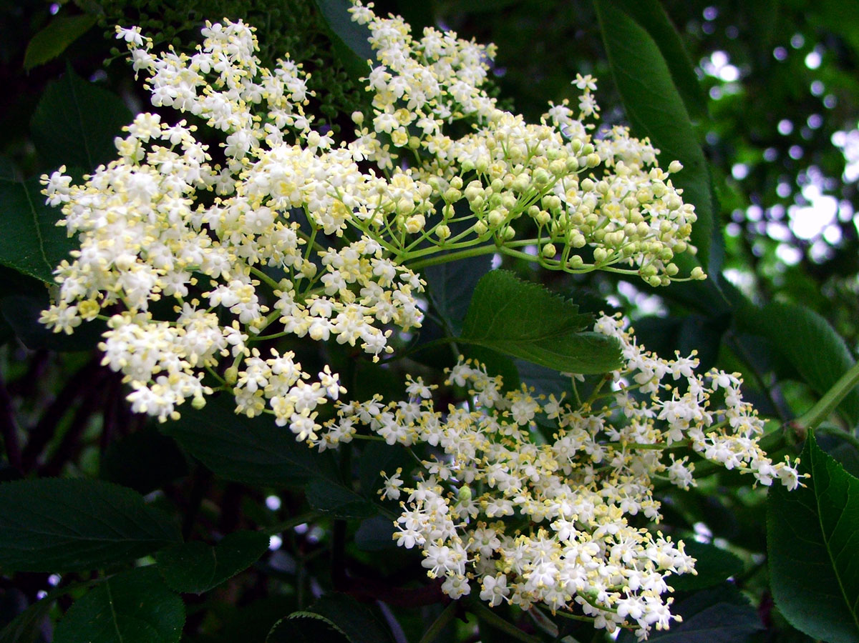
Forrás: https://hu.wikipedia.org/wiki/Fekete_bodza#/media/F%C3%A1jl:Elderberry.jpg
Gyalogbodza
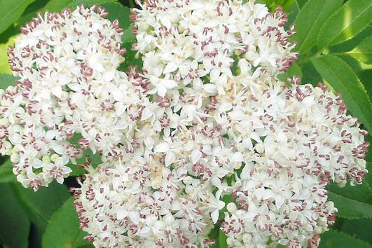
Forrás: http://levendulamagazin.hu/images/kert/eheto_bodza_4.jpg

Húsos som
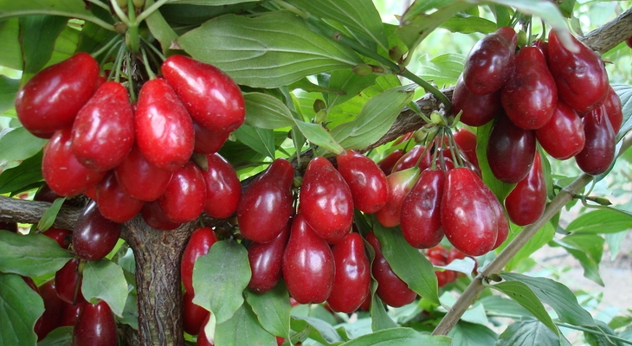
Forrás: https://www.agraroldal.hu/husos-som.html

Tiszafa
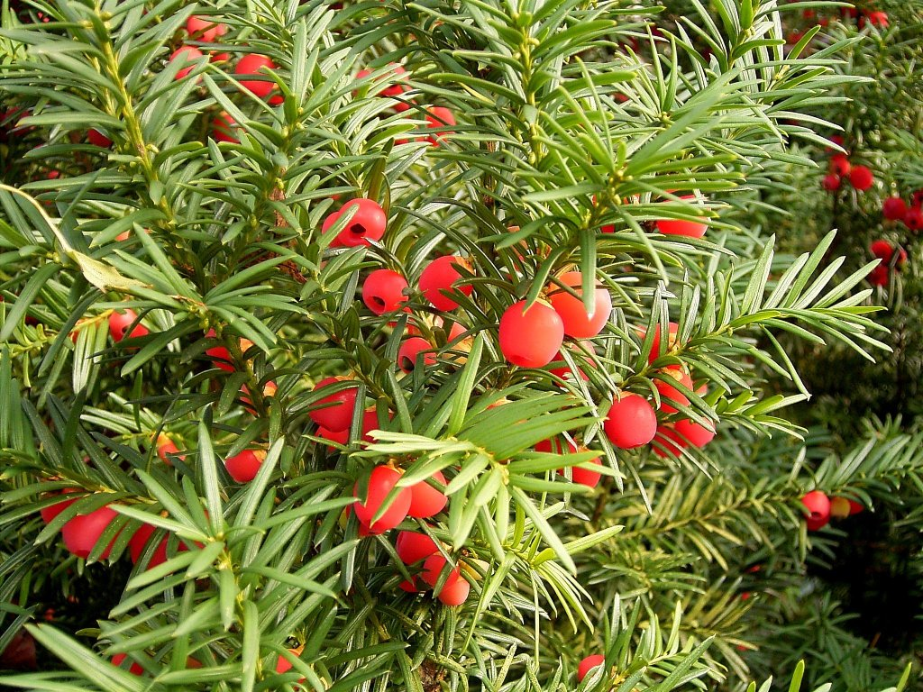
Forrás: https://www.fitoland.hu/kategoriak/ampolnas_novenyek_13/kozonseges_tiszafa_22

Áfonya

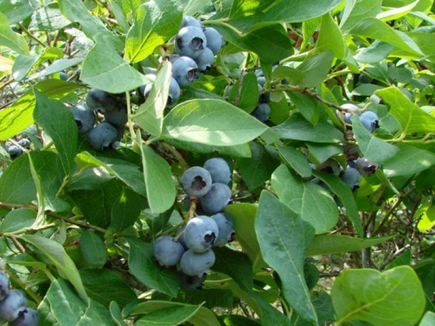
Forrás: https://www.edenkert.hu/upload/2/article/1161/afonya_termesztes3.jpg

Boróka
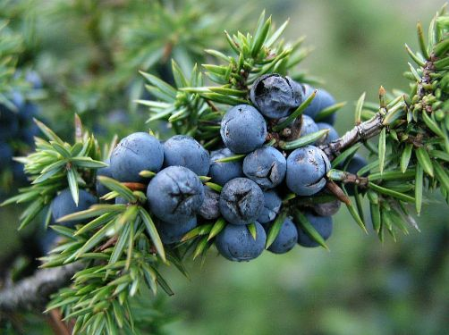
Forrás: https://www.holisztikuselet.hu/cikk/boroka-egy-elfeledett-gyogynovenyunk-35

Zsálya
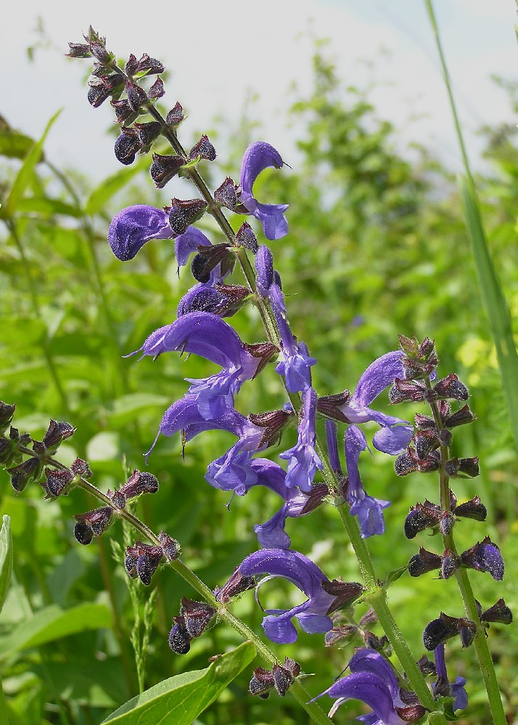
Forrás: https://hu.wikipedia.org/wiki/Zs%C3%A1lya#/media/F%C3%A1jl:Wiesensalbei_1.jpg
Kankalin
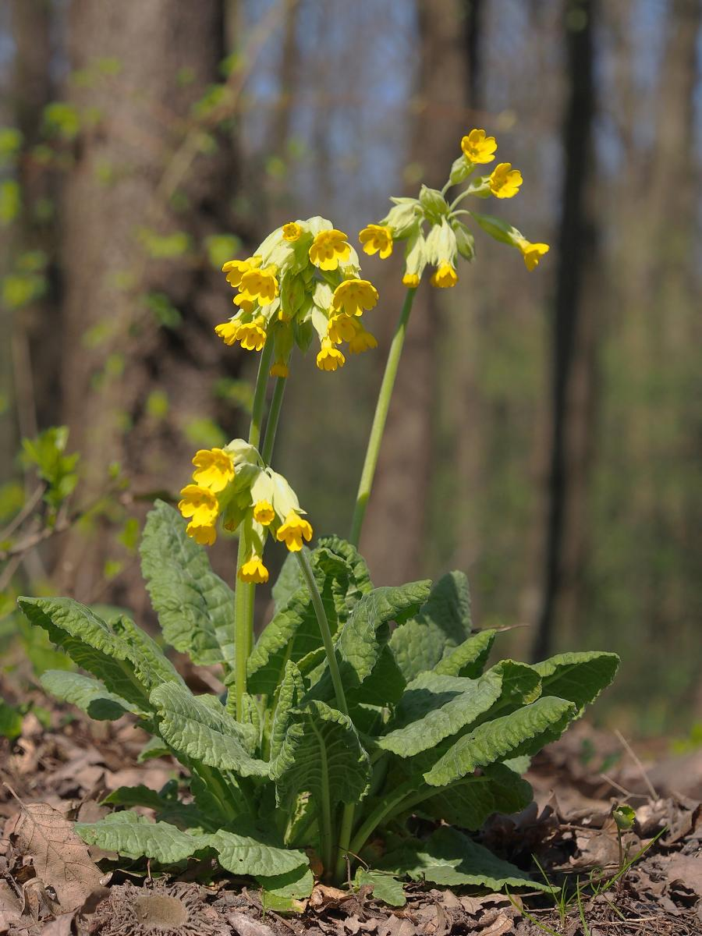
Forrás: http://www.nhmus.hu/hu/tavaszi_kankalin_termeszettar

Petrezselyem
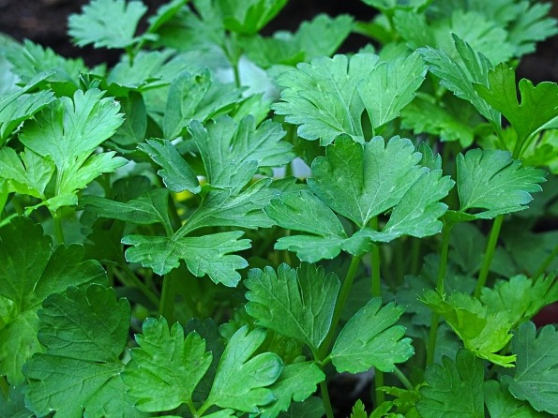
Forrás: https://citygreen.hu/wp-content/uploads/2016/07/petrezselyem-595x446.jpg

Foltos bürök
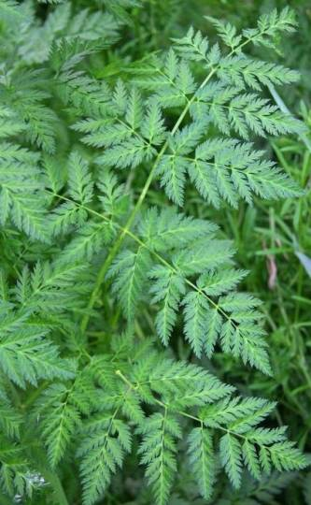
Forrás: https://agroforum.hu/blog/haz-taj/mergezo-gyomnovenyek-ii-nadragulya-foltos-burok-kaukazusi-medvetalp/

Fehér akác
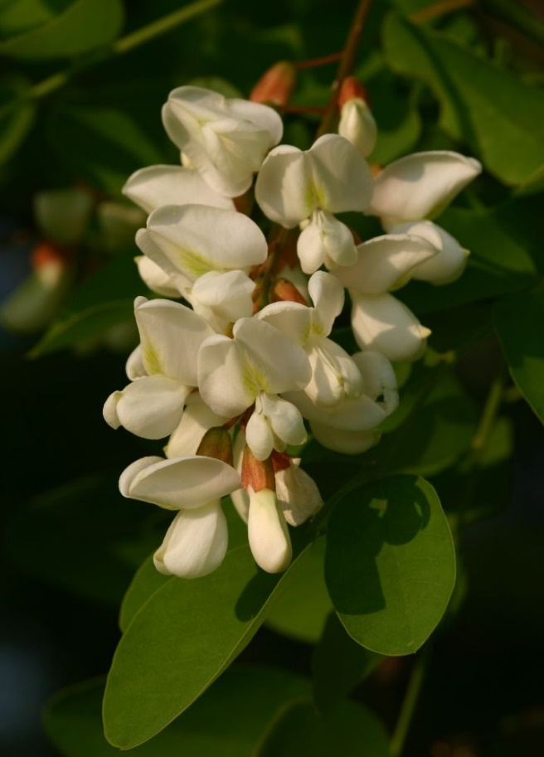
Forrás: https://hu.wikipedia.org/wiki/Feh%C3%A9r_ak%C3%A1c#/media/F%C3%A1jl:Feh%C3%A9r_ak%C3%A1c_vir%C3%A1gzata.jpg

Lila akác
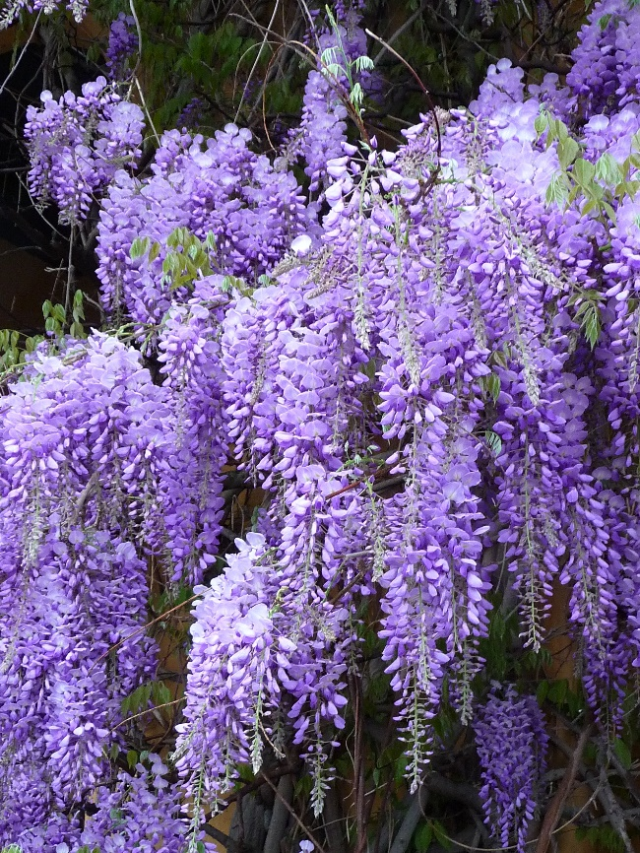
Forrs: https://upload.wikimedia.org/wikipedia/commons/0/07/Chinese_Wisteria_Bl%C3%BCtentrauben.JPG

Rozmaring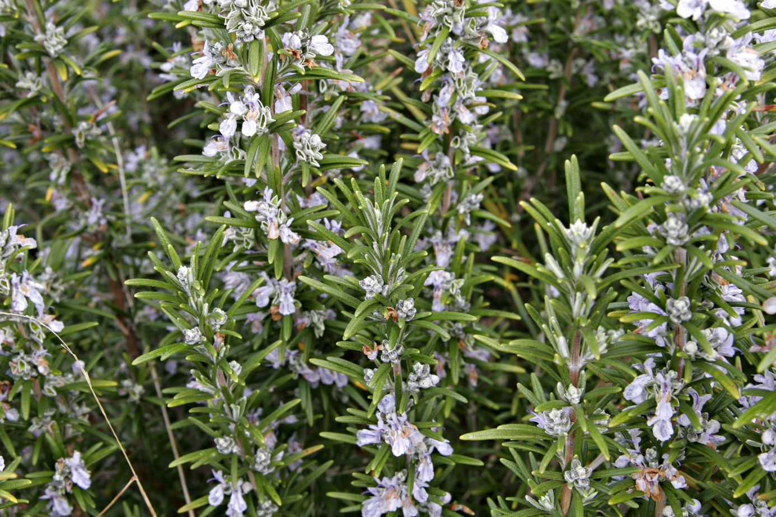

Forrás: https://hu.wikipedia.org/wiki/Rozmaring#/media/F%C3%A1jl:Rosemary_bush.jpg

Tőzegrozmaring
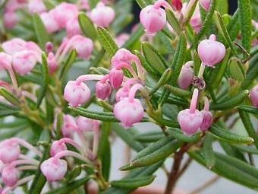
Forrás: https://www.akertemkerteszet.hu/termekek/Cserje/andromeda-polifolia

Gyermekláncfű
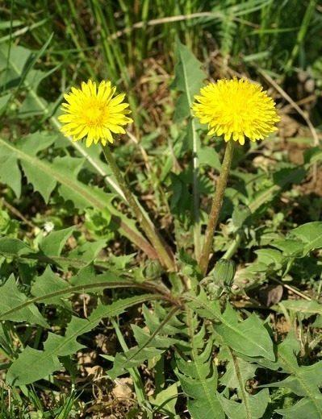
Forrás: https://tudatosvasarlo.hu/gyogynoveny/gyermeklancfu/

Kutyatej
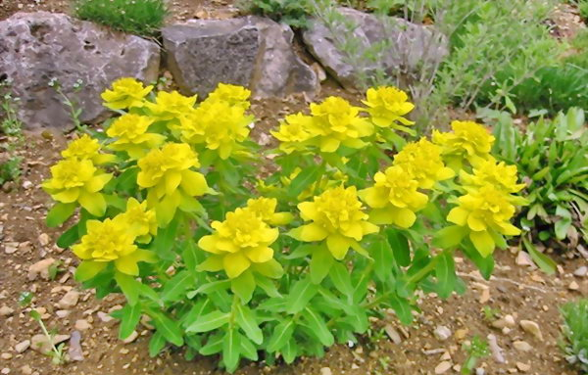
Forrás: https://www.wikiwand.com/hu/Sz%C3%ADnev%C3%A1lt%C3%B3_kutyatej

Fekete bodza
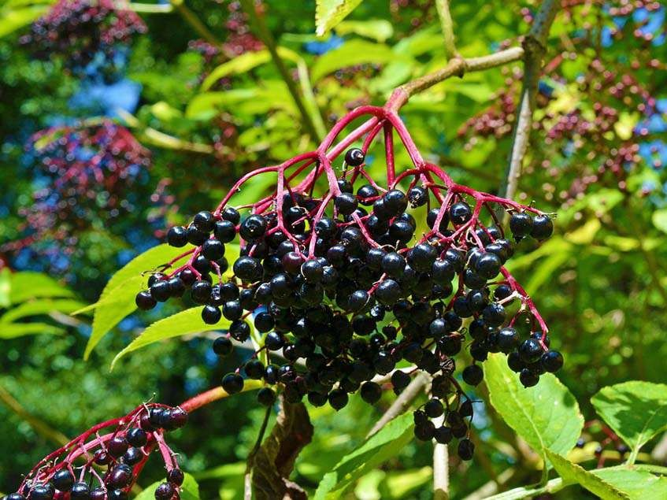
Forrás: https://www.gyogynovenysziget.hu/fekete-bodza
Nadragulya
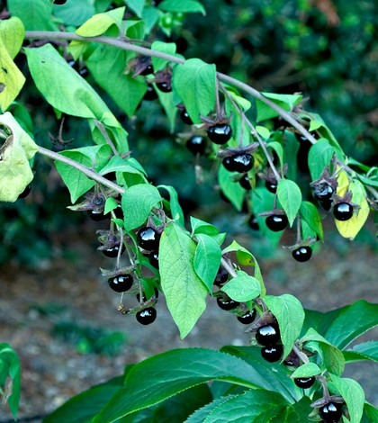
Forrás: https://gyogynovenyek.info/wp-content/uploads/2015/06/nadragulya.jpg

Ízletes tőkegomba
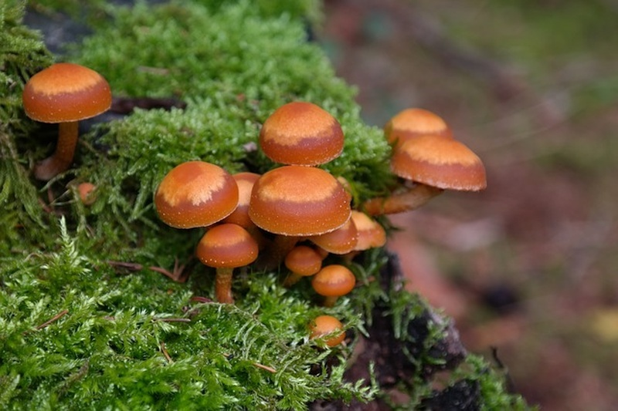
Forrás: https://www.edenkert.hu/vilagos-zold/termeszet/eheto-mergezo-gombak/6302/

Sárga kénvirággomba
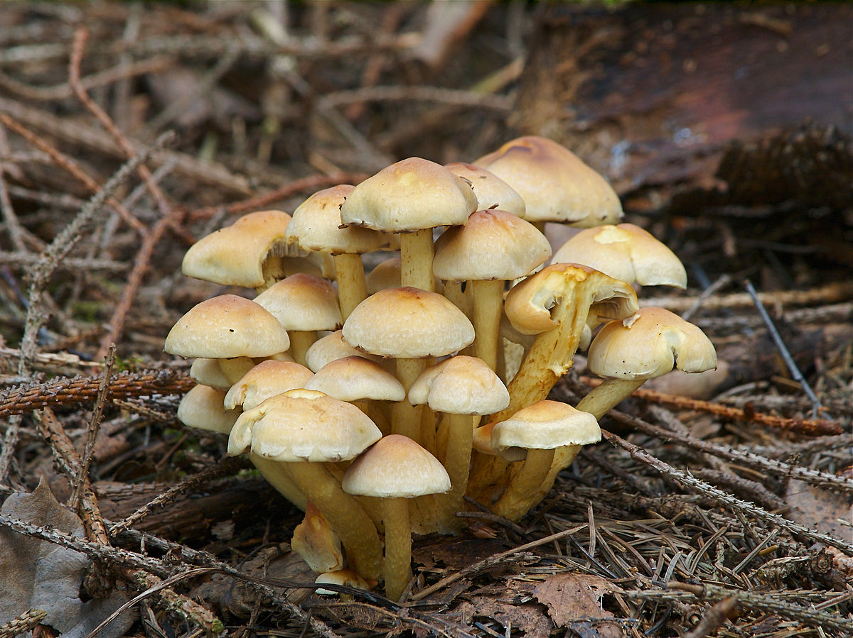
Forrás: https://www.edenkert.hu/vilagos-zold/termeszet/eheto-mergezo-gombak/6302/

Fenyőpereszke
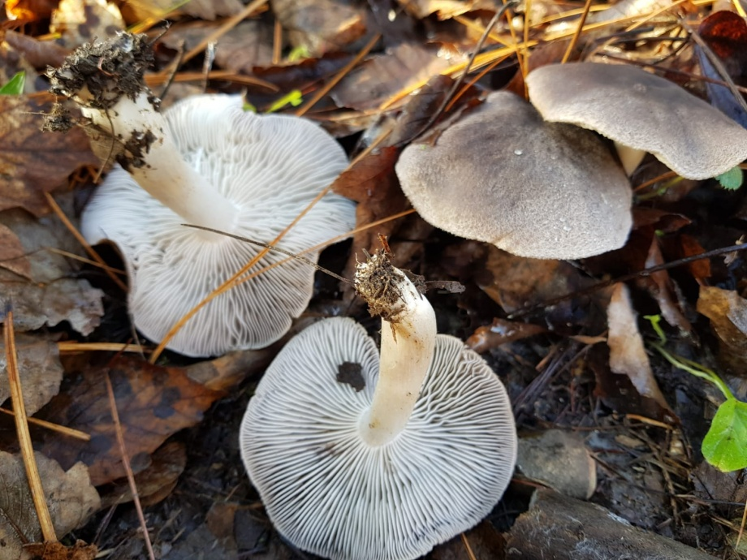
Forrás: https://www.edenkert.hu/vilagos-zold/termeszet/eheto-mergezo-gombak/6302/

Szappanszagú pereszke
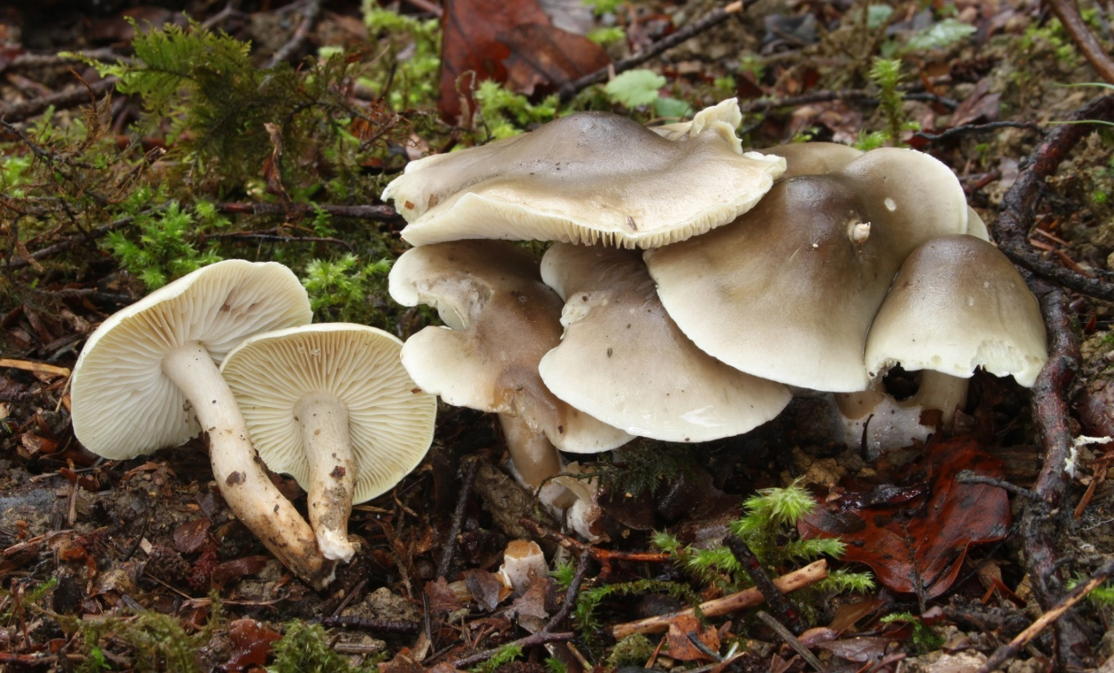
Forrás: https://www.edenkert.hu/vilagos-zold/termeszet/eheto-mergezo-gombak/6302/
Mezei csiperke
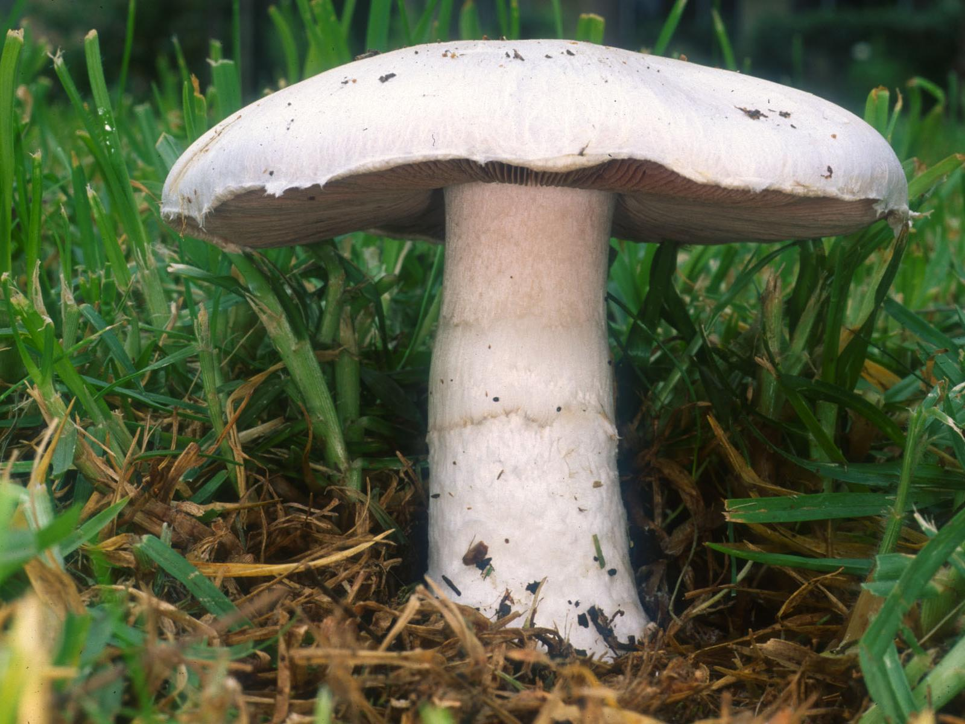
Forrás: https://hu.wikipedia.org/wiki/Mezei_csiperke
Karbolszagú csiperke
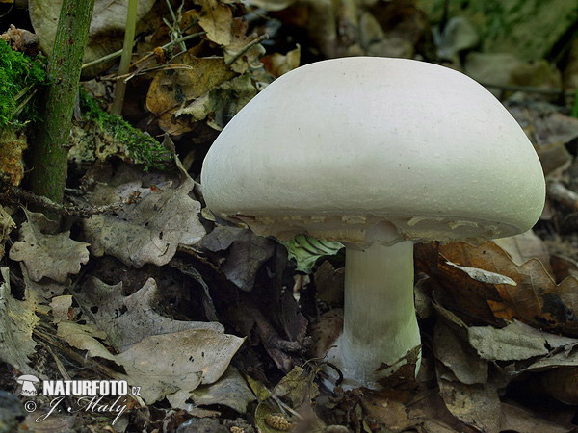
Forrás: https://www.naturephoto-cz.com/karbolszagu-csiperke-picture_hu-14595.html

Sárga rókagomba
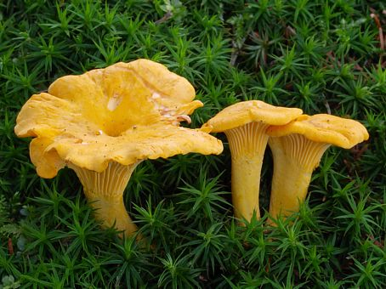
Forrás: http://1.bp.blogspot.com/-0VR6nSN3OK8/UaPEpeewKAI/AAAAAAAAE4E/6_JkuMLmwwI/s200/Cantharellus+cibarius.jpg

Világító tölcsérgomba
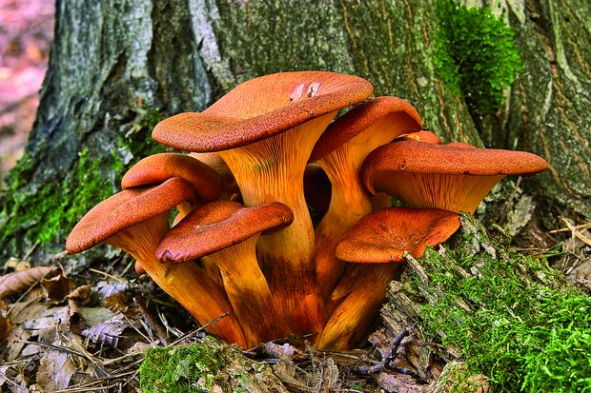
Forrás: eletestudomany.hu/a-fenylo-fa-titka-vilagito-gombak/

Nyári vargánya
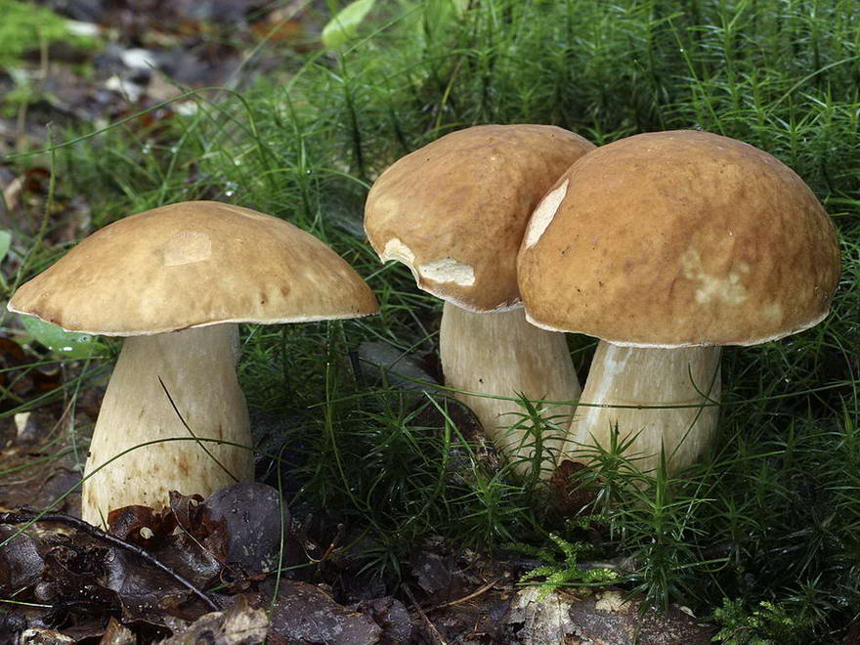
Forrás: https://hu.wikipedia.org/wiki/Ny%C3%A1ri_varg%C3%A1nya

Gyökeres tinóru
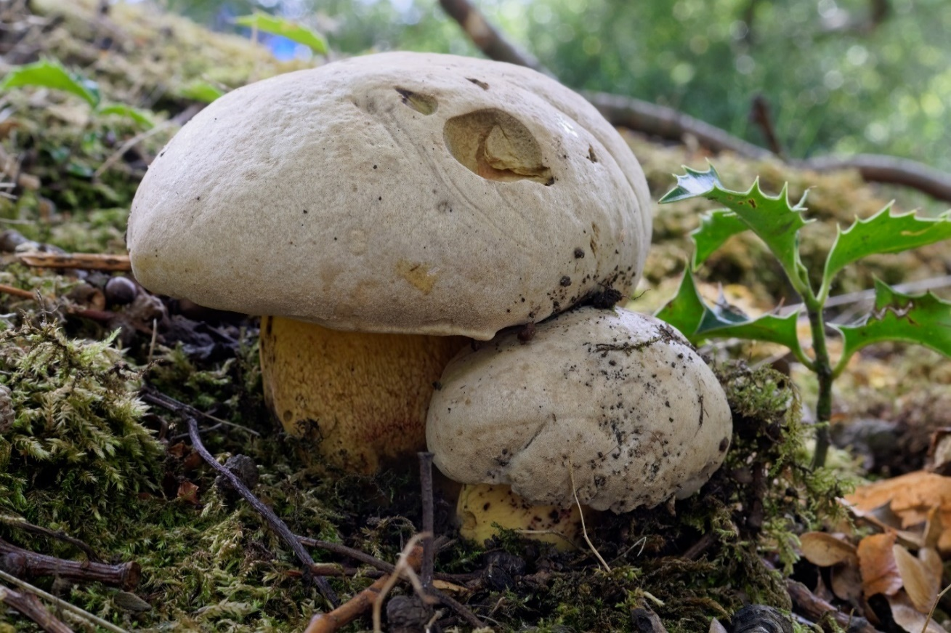
Forrás: https://hu.wikipedia.org/wiki/Keserny%C3%A9s_tin%C3%B3ru

